Bogotá, 15 de febrero de 2026

CERTIFICACIÓN

Por medio de la presente, se certifica que Juan Sebastián Lozano Martínez, identificado con cédula de ciudadanía 1.033.763.712 expedida en Bogotá D.C., ha realizado actividades de divulgación científica en el área de la astronomía con el domo planetario de la Universidad Nacional de Colombia durante los últimos diez (10) años.
Asimismo, ha acompañado al Observatorio Astronómico Nacional en diversas actividades de divulgación con domo planetario realizadas en distintos lugares del territorio nacional durante los últimos años, contribuyendo activamente a los procesos de apropiación social del conocimiento astronómico.
Durante su desempeño en dichas actividades, ha demostrado su amplio conocimiento y experiencia en la divulgación de la ciencia astronómica, así como su habilidad para comunicar de manera clara y efectiva conceptos complejos a audiencias de diferentes edades y niveles educativos.
Por lo anterior, se extiende el presente certificado como reconocimiento y agradecimiento por su valiosa contribución al fomento de la divulgación científica en el ámbito de la astronomía.

Dado en Bogotá, a los 15 días del mes de febrero de 2026.

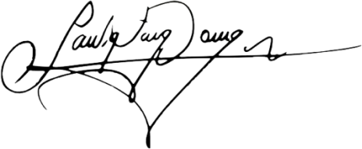
Atentamente,

Santiago Vargas Domínguez, PhD.
Profesor Asociado - Observatorio Astronómico Nacional de Colombia

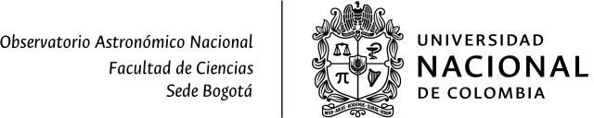

[Página 1 de 1 ]
OAN: CENTRO DE EXCELENCIA MINCIENCIAS
Av. Carrera 30 # 45-03 - Ciudad Universitaria Edificio 413, Observatorio Astronómico
(+57 1) 3165222 - (+57 1) 3165000 EXT: 11020
Bogotá, D. C., Colombia obsan_fcbog@unal.edu.co

P R O Y E C T O


D E N A C I Ó N

